6
BAHASA INDONESIA
PENULISAN LAPORAN
Dewi Sari Sumitro, S.PD., M.Pd.

Materi Pembelajaran
- Pengertian Laporan
- Tujuan Laporan
- Fungsi Laporan
- Syarat Laporan
- Jenis -Jenis Laporan
- Sistematika PenulisanLaporan

Kompetensi Dasar
Mahasiswa mampu memahami materi tentang tata cara membuat laporan dan mampu mengaplikasikannya

PENDAHULUAN

Membuat laporan kerap kali dilakukan dalam mengerjakan tugas laporan prakerin atau laporan kegiatan yang ditugaskan oleh guru di sekolah. Bagi Anda yang sedang mencari contoh laporan yang baik dan benar lanjutkanlah membaca artikel ini hingga akhir. Membuat laporan bisa dibilang mudah, juga sulit. Karena memang laporan harus mempunyai format penulisan yang baik. Selain itu, isi yang mudah dipahami sudah menjadi keharusan agar pembaca mengerti apa yang dimaksud dalam isi laporan tersebut, sehingga pembaca akan antusiasi membacanya.
Laporan adalah segala sesuatu, baik itu peristiwa atapun kegiatan yang dilaporkan dan dapat berbentuk lisan ataupun tertulis berdasarkan fakta atau peristiwa yang terjadi. Laporan memiliki berbagai jenis, seperti laporan perjalanan, laporan penelitian, dan laporan perjalanan. Pada hakikatnya, laporan perjalanan adalah cerita tentang perjalanan yang kita lakukan. Laporan perjalanan termasuk laporan nonformal karena tidak menggunakan sistematika standar laporan resmi. Berikut adalah beberapa contoh cara membuat laporan dengan penulisan yang benar dan juga sesuai kaidah yang telah ditentukan.

PEMBAHASAN
- Pengertian Laporan
Menurut Widyamartaya (2004:7) penulisan laporan adalah penyampaian informasi yang bersifat factual tentang sesuatu dari satu pihak ke pihak yang lain. Laporan adalah suatu tulisan berisi hasil pengamatan terhadap sebuah tempat atau suatu pekerjaan (Indradi, 2008:80). Pengertian Laporan adalah suatu bentuk penyajian informasi yang berdasarkan fakta tentang suatu keadaan atau suatu kegiatan, dimana fakta yang disajikan itu harus berdasarkan tanggung jawab terhadap informasi tersebut. Fakta yang disajikan merupakan bahan atau keterangan untuk informasi yang dibutuhkan, berdasarkan keadaan objektif yang dialami sendiri (dilihat, didengar, atau dirasakan sendiri) ketika telah melakukan suatu kegiatan atau pekerjaan. Menurut Keraf (2001: 284), Laporan adalah suatu cara komunikasi di mana penulis menyampaikan informasi kepada seseorang atau suatu badan karena tanggung jawab yang dibebankan kepadanya.
Berdasarkan pendapat tersebut, dapat disimpulkan bahwa laporan adalah bentuk penyampaian informasi yang didasarkan oleh data-data yang faktual sehingga informasi yang diberikan dapat dipercaya serta mudah dipahami. Dalam penyampaiannya, laporan dapat bersifat lisan maupun tertulis.
- Tujuan Laporan
- Mengenal masalah yang terjadi
- Membuat data tentang peristiwa secara detail
- Memberikan data-data faktual
- Menpersiapkan tindakan yang perlu dilakukan
- Menilai suatu penyelidikan
- Mempersiapkan penyelesaian terhadap suatu masalah
- Membuat kesimpulan
- Menjelaskan secara detail tentang sesuatu peristiwa, prosedur, tindakan.

- Fungsi Laporan
Laporan merupakan alat komunikasi dalam suatu organisasi untuk menyampaikan data-data fakta secara rinci. Dengan alat inilah anggota dari suatu organisasi memberikan umpan balik (feed-back) pada pimpinan memungkinkan untuk menguji atau mengubah kebijaksanaan yang telah dibuat. Di samping itu, laporan juga sebagai alat manajerial dalam melaksanakan tugas/fungsi perencanaan, pengorganisasian, pengambilan keputusan, pengawasan dan pengendalian.
Fungsi laporan secara detail adalah sebagai berikut (2006:125).
- Pertanggungjawaban dan pengawasan/pengendalian
Laporan merupakan suatu pertanggungjawaban dari seorang pejabat/petugas kepada atasannya sesuai dengan tugas dan fungsi yang dibebankan kepadanya. Dari laporan itu seorang atasan akan meneliti tentang pelaksanaan tugas dan fungsi oleh pejabat bersangkutan.
- Penyampaian Informasi
Sebagaimana telah dikemukakan, bahwa laporan merupakan alat untuk menyampaikan informasi.
- Bahan Pengambilan Keputusan
Untuk keperluan pengambilan keputusan seorang pimpinan memerlukan data/dan informasi yang berhubungan dengan keputusan yang akan diarnbil. Data dan informasi yang akan diambil. Data dan informasi itu berasal dari laporan-laporan yang disampaikan ke semua satuan organisasi atau oleh semua satuan organisasi atau oleh pejabat di dalam organisasi.
- Alat Pembina Kerja Sama
Laporan dapat berperan sebagai salah satu alat untuk membina kerja sama. Saling tukar informasi, saling pengertian, dan koordinasi antara atasan dan bawahan sangat mendukung kerja sama yang baik.
- Alat Pengembangan Cakrawala Wawasan
Dengan saling tukar informasi, maka Pengetahuan kita sebagai pelaksana atau pimpinan akan bertambah luas dan mendorong timbulnya gagasan baru. Inovasi tugas dapat dikembangkan berdasarkan pengalaman orang lain.
- Syarat Laporan
Syarat- syarat laporan yang baik adalah sebagai berikut
- Jelas
Data yang telah dikumpulkan untuk bahan penyusunan laporan sangat banyak, oleh karena itu diperlukan kemampuan serta ketelitian pembuat laporan dalam menentukan data-data apa saja yang harus dimasukkan untuk bahan penyusunan laporan. Jika data yang dimasukkan ke dalam laporan tidak berhubungan dengan masalah yang dikemukakan, maka akan mengaburkan tujuan pembuatan laporam tersebut, dan sebagai akibatnya laporan menjadi tidak jelas. Di samping itu, dalam menyusun sebuah laporan, penulis dalam hal ini si pembuat laporan harus menempatkan dirinya pada kedudukan pembaca atau dalam hal ini sebagai penerima laporan, serta menggunakan pandangan pembaca dalam menganalisis laporan tersebut. Dalam hal ini, penulis harus memahami dengan benar dan detail, mengerti dengan baik materi yang akan dibahas di dalam laporan, dan juga menyusun kalimat dan istilah-istilah yang digunakan dalam laporan dengan jelas, agar lebih mudah dipahami oleh pembaca laporan tersebut. Maka dari itu, kejelasan suatu laporan sangat diperlukan.
- Mengenai sasaran permasalahannya
Dengan menghindarkan pemakaian kata-kata yang ambigu sehingga menimbulkan kebingungan terhadap kata-kata yang terdapat di laporan yang juga akan membuat masalah dan penyelesaian masalahnya menjadi tidak tepat pada sasarannya.
- Lengkap
Permasalahan yang dibahas harus sudah terselesaikan semua sehingga tidak menimbulkan tanda tanya, dan sesuai dengan prioritas penting tidaknya permasalahan diselesaikan. Kelengkapan suatu laporan banyak ditentukan oleh kemampuan penyusun dalam mengorganisir data yang mencakup semua segi masalah yang dilaporkan, di samping dalam mengemukakannya komprehensif. Penyajian dalam bentuk uraian yang komprehensif berdasarkan data yang selektif akan lebih lengkap Kalau ditunjang oleh dukungan data misalnya data statistik, grafik, skema dan sebagainya. Laporan harus Iengkap dan objektif, artinya laporan tidak dibuat-buat, tidak dikarang semaunya, dan tidak direkayasa berdasarkan kira-kira. Laporan yang benar dan objektif harus ditulis secara cermat dan dapat dipertanggung jawabkan.
- Tepat waktu
Pihak yang membutuhkan laporan untuk menghadapi masalah-masalah yang bersifat mendadak membutuhkan pembuatan laporan yang bias diusahakan secepat-cepatnya dibuat dan disampaikan, sehingga laporan harus tepat waktu. Tidak tepatnya waktu penyampaian suatu laporan berarti bahwa tindakan korektif ataupun tindak lanjut yang harus diambil akan mengalami keterlambatan. Hal ini memberikan akibat negatif terhadap organisasi, karena suatu persoalan menjadi terkatung-katung penyelesaiannya.

- Konsisten
Laporan dibuat dengan konsisten dalam arti selalu akurat sesuai data-data yang faktual yang akan membuat suatu laporan lebih dapat dipercaya dan diterima. Keterangan yang dilaporkan harus tegas, artinya si penulis laporan harus konsisten atas keterangan yang dikemukakannya dalam keadaan dan situasi apapun. Konsisten tidak hanya berlaku bagi data atau keterangan yang dituangkan dalam laporan, tetapi juga berlaku atas penggunaan bentuk kalimat. Misalnya, sekali kalimat pasif digunakan, maka dalam uraian selanjutnya bentuk ini yang digunakan terus.

- Objektif dan faktual
Pembuatan laporan harus sesuai dengan fakta-fakta yang bisa dibuktikan kebenarannya dan dibuat secara objektif berdasar data yang faktual. Ini berarti bahwa informasi yang dituangkan dalam laporan harus erat hubungannya dengan masalah yang akan dikemukakan. Kebenaran obyektivitas informasi tersebut penting sekali oleh karena tepat dan melesetnya keputusan yang diambil oleh pimpinan banyak tergantung pada kualitas laporan yang diterima.
- Harus ada proses timbal balik
Jika si pembaca memberikan respon berarti menunjukkan adanya proses timbal balik yang bisa memanfaatkan secara pemberi laporan maupun si pembaca laporan.
- Logis.
Laporan dianggap logis jika keterangan yang dikemukakannya dapat ditelusuri alasan-alasannya yang masuk akal.
- Sistematis.
Laporan dianggap sistematik jika keterangan yamg tulisannya disusun dalam satuan-satuan yang berurutan dan saling berhubungan.
- Tepat Penerimanya
Laporan pada dasarnya mengandung pengertian komunikasi timbal balik antara yang meminta laporan dan yang memberi laporan, atau antara atasan dan bawahan. Di satu pihak atasan ingin mengetahui sampai di mana peiaksanaan tugas yang telah diberikannya, dan di lain pihak bawahan mendapatkan tanggapan dari atasan atas laporannya serta bagaimana tindak lanjutnya. Oleh karena itu, laporan harus benar-benar sampai ke yang memintanya. Laporan yang tidak sampai ke alamatnya, pasti mengarah ke yang tidak berhak membacanya. Kalau hal yang demikian itu sampai terjadi, maka menimbulkan banyak segi negatif. Akibatnya antara lain kebocoran rahasia, laporan bagi yang memintanya sudah tidak ada nilainya lagi, dan penilaian negatif oleh atasan terhadap bawahan yang bersangkutan.
- Jenis-jenis laporan

Laporan dapat digolongkan sebagai berikut (Pratiwi, 2013:166):
- Maksud Pelaporan
- Laporan informatif, yaitu laporan yang dimaksudkan untuk memberi informasi dan bukan dimaksudkan untuk memberi analisis atau rekomendasi. Titik pentingnya adalah pemberian informasi yang akurat dan terinci.

- Laporan rekomendasi yaitu laporan yang di samping memberikan informasi juga menyertakan pendapat si pelapor, dengan maksud memberikan rekomendsasi (usul yang tidak mengikat). Meski demikian akurasi dan rincian informasi tetap diperlukan supaya rekomendasi yang diberikan juga meyakinkan.
- Laporan analitis yaitu laporan yang memuat sumbangan pikiran si pelapor, bisa berupa pendapat atau saran, setelah melalui analitis yang matang dan mendalam. Kebanyakan laporan akademis berada pada kategori ini.
- Laporan Pertanggungjawaban yaitu di mana si pelapor memberi gambaran tentang pekerjaan yang sedang dilaksanakan (Progress report) atau sudah dilaksanakan (bersifat evaluatif)

- Berdasarkan Cara Penyampaian

Jika dilihat dari segi cara penyampaian, laporan dalam diklasifikasikan menjadi 3, yaitu :
- Laporan Lisan

Laporan ini tidak memerlukan bentuk penulisan khusus, karena pelapor mengungkapkan isi laporannya secara lisan kepada pimpinan, baik bertatap muka secara langsung maupun melalui telepon. Tetapi penting diperhatikan bahwa menyampaikan laporan melalui telepon, menurut etika perkantoran dianggap kurang sopan. Laporan lisan disampaikan bila hal-hal yang dilaporkan hanya bersifat informatif dan singkat, tidak memerlukan perincian yang mendetail, serta hal-hal yang dilaporkan tidak membawa akibat atau pengaruh yang fatal. Salah satu kelemahan dari laporan lisan adalah adanya ketidakleluasaan untuk mengungkapkan isi laporan, baik karena waktu terbatas maupun tekanan psikologis pelapor terhadap pimpinan.

- Laporan Tertulis

Laporan yang disampaikan dalam bentuk tulisan biasanya diketik di komputer, yang memberikn keleluasaan penggunaa data yang menukung dalam bentuk diagram maupun gambar yang mendukung isi laporan. Mengenai berapa banyak yang akan dilaporkan tergantung pada kebutuhan, apakah laporan dapat dibuat secara ringkas atau perlu pembahasan secara mendalam. Laporan ini bisa berbentuk laporan formal atau informal. Melalui laporan tertulis diharapkan informasi yang disajikan lebih terstruktur disertai dengan analisis yang mendalam.

- Laporan Visual

Laporan visual merupakan merupakan laporan yang disajikan dalam bentuk gambar, entah lukisan, foto, film atau slide. Laporan ini bisa kita temui pada berita yang ditayangkan dalam televisi atau film dokumentasi yang dibuat untuk melaporkan kejadian tertentu sehingga membutuhkan biaya yang relatif lebih besar.

- Laporan Audio-visual

Laporan yang penyajiannya tidak hanya tulisan atau lisan, tapi juga digabungkan dengan suara dan gambar.

- Berasarkan Waktu Penyampaian

Jika dilihat dari segi cara penyampaian, laporan dalam diklasifikasikan menjadi 2, yaitu :
- Laporan Periodik

Laporan ini sering pula disebut sebagai laporan berkala atau periodik. Laporan rutin merupakan laporan yang dibuat secara rutin menurut periode waktu tertentu, misalnya mingguan, bulanan, atau triwulan. Laporan ini biasanya memuat informasi yang berhubungan dengan pelaksanaan aktivitas pada satuan unit organisasi atau tugas individu dalam organisasi.
- Laporan Insidental

Laporan insidental merupakan laporan yang dibuat dan disampaikan dengan waktu yang tidak terjadwal secara tetap. Laporan ini disusun biala ada sesuatu hal yang dipandang sangat penting untuk disampaikan atau kegiatan yang bersifat khusus dan mendadak.
- Berasarkan Bentuk

Jika dilihat dari segi cara penyampaian, laporan dalam diklasifikasikan menjadi 3 , yaitu :
- Laporan berbentuk surat

Laporan ini dibuat dalam bentuk surat dengan isi yang terbatas, biasanya hanya poin-poin terpenting saja yang perlu ditulis di dalamnya.

- Laporan berbentuk memo

Laporan ini menyajikan hal-hal pokok yang singkat dan langsung ditujukan terhapat pejabat suatu instansi.

- Laporan berbentuk karangan atau naskah

Laporan dibuat dalam bentuk karangan, karena informasi yang disampaikan cukup banyak. Laporan ini biasanya untuk menulis laporan formal, misalnya skripsi atau thesis maupun disertasi.

- Laporan Campuran

Laporan ini berbentuk campuran yang bisa terditi atas naskah denga memi atau naskah dengan surat.

- Berdasarkan Sifat penyajian

Jika dilihat dari segi cara penyampaian, laporan dalam diklasifikasikan menjadi 2 , yaitu :
- Laporan Informal

Laporan ini biasanya diwujudkan dalam bentuk e-mail, memo, atau surat yang dibuat dengan tidak mengikuti atauran pembuatan laporan pada umumnya. Pembuat laporan dapat membuat bentuk yang sesuai dengan keinginannya sendiri dan sering tanpa disertai dokumen-dokumen yang mendukung materi laporan.
- Laporan Formal

Laporan ini sifatnya analitis yang dibuat dengan mengikuti aturan resmi dalam pembuatan laopran dan didukung oleh dokumen-dokumen resmi. Salah satu hal yang paling penting diperhatikan adalah pembuat laporan harus mampu menginterpretasikan data dengan benar. Kekeliruan dalam menginterpretasikan data akan berdampak pada kesalahan dalam pembuatan kesimpulan atau rekomendasi. Dalam pembuatan kesimpulan, unsur subektivitas pembuat laporan tidak boleh dimasukkan agar laporan tetap bersifat benar dan objektif.
- Sistematika Penulisan Laporan

Agar laporan yang akan disampaikan kepada atasan dapat digunakan sesuai dengan kegunaannya (fungsinya), maka laporan harus disusun secara tepat. Laporan dapat disusun secara tepat apabila prosedur atau langkah-langkah yang dilakukan dalam penyusunan nya tepat pula

Langkah-langkah atau prosedur yang harus ditempuh dalampembuatan laporan adalah sebagai berikut:

- Menentukan perihal (subyek)
Ini dilakukan dengan maksud:
a. agar yang akan dilaporkan terang dan jelas;
b. agar tahu membatasi diri (tidak melantur);
c. agar memenuhi keinginan pihak yang akan menerima laporan;
d. untuk mempermudah pengumpulan data.
- Mengumpulkan fakta dan data
Data dan fakta yang dipergunakan dalam penyusunan laporan, misalnya:
a. Surat Keputusan dan landasan-landasan yuridis lainnya;
b. Skema atau struktur organisasi;
c. Data kepegawaian, keuangan, materiil, peralatan pemasaran dan sebagainya;
d. Rencana/program kerja;
e. Notulen rapat;
f. Grafik, tabel dan sebagainya;
g. Rumusan tugas, job description dan sebagainya;
h. Buku-buku pedoman kerja (manual).
Bahan-bahan laporan di atas diperoleh dari sumber-sumber primer (primary resource) maupun dari sumber-sumber sekunder (secondary resource); Sumber-sumber primer (primary resource), meliputi data dari :
a. Hasil wawancara;
b. Hasil diskusi;
c. Hasil pengisian daftar pertanyaan (questionaire);
d. Hasil observasi Iangsung;
Sumber-sumber sekunder (secondary resource) meliputi data dari:
a. Perpustakaan dan dokumentasi;
b. Statistik;
c. Almanak;
d. Buku harian;
e. Laporan-laporan;
f. Hasil riset dari lembaga.
- Data yang telah terkumpul melalui cara-cara pengumpulan seperti tersebut di atas, agar dapat dipergunakan dengan baik, sistematis dan tepat harus diadakan pengklasifikasian dengan setepat-tepatnya.
Pengklasifikasian ini berguna dalam rangka :
- menyusun sistematika laporan;
- menentukan data mana yang perlu dimasukkan untuk analisis dan data mana pula yang cukup disertakan sebagai lampiran-lampiran;
- mempermudah penentuan korelasi antara data yang satu dan data lainnya, dan selanjutnya akan mempermudah dalam analisisnya;
- evaluasi dan pengolahan data. Setelah dibuat klasifikasi data sebagaimana diuraikan di atas, maka dapatlah diadakan evaluasi dan pengolahan (analisis) data;
- membuat kerangka laporan. Seperti telah dijelaskan, pada pokoknya laporan dimaksudkan untuk memberikan gambaran tentang apa yang telah terjadi, di mana, bilamana dan mengapa hal itu terjadi, serta siapa yang bertanggung jawab terhadap kejadian-kejadian tersebut.

Pada pokoknya kerangka laporan itu mencakup:

      - Pendahuluan
Pendahuluan bermaksud mengantarkan dan mengajak pembaca mengetahui isi laporan. Jadi, pendahuluan memuat latar belakang persoalan, apa sebabnya laporan dibuat, apa maksud penulisan, apa sesungguhnya perihal yang akan dikupas. Singkatnya, di samping mengajak : memasuki "alam pikiran pelapor”, yang membaca harus merasa tertarik setelah membaca pendahuluan untuk terus membacanya. Bahkan untuk mereka yang sibuk, dengan membaca pendahuluan sudah mendapat gambaran tentang isi laporan. Biasanya pendahuluan ini dibagi dalam sub-sub.
a) Maksud dan tujuan laporan;
b) Masalah pokok yang akan dilaporkan;
c) Pendekatan dan sistematika laporan.

      - Batang Tubuh Laporan
Bagian ini merupakan bagian laporan yang terpenting, karena di bagian inilah dipaparkan segala fakta dan data yang telah diolah tadi. Batang tubuh laporan dapat dikelompokkan ke dalam beberapa Bab sesuai dengan keperluan. Laporan yang kurang dari 20 lembar, pemecahan batang tubuh laporan ke dalam bab-bab tidak diperlukan. Biasanya judul sub-sub ditempatkan pada bagian sebelah kiri.
Pada batang tubuh laporan dapat pula dilengkapi dengan chart, diagram, tabel-tabel, gambar-gambar dan lain sebagainya, sepanjang hal ini merupakan bagian dari pembahasan. Namun demikian, kalau chart dan yang lain-lain itu hanya sebagai pelengkap saja, cukup dimasukkan pada bagian lampiran. Batang tubuh laporan yang merupakan isi pokok dari laporan biasanya mengandung uraian tentang.
a) Fakta dan data pelaksanaan kegiatan;
b) Fakta tentang tujuan yang telah dicapai;
c) Masalah-masalah yang dihadapi.
Dalam mengemukakan masalah sebaiknya dikemukakan dalam pertanyaan negatif, misalnya: belum sempurnanya sistem pengangkatan pegawai. Setelah permasalahan dikemukakan, kemudian diuraikan dan ditunjukkan faktanya.
d) Pembahasan atau analisis masalah Setelah diuraikan dan ditunjukkan faktanya, kemudian dianalisis, maksudnya diuraikan sebab-musababnya timbulnya masalah itu yang mengarah kepemecahan masalah (belum pemecahan masalah).

      - Kesimpulan
Yang dimaksud dengan kesimpulan adalah hal-hal yang besar (garis-garis besar) dalam penyajian Bab sebelumnya. Perlu diingat bahwa masalah tidak disimpulkan, yang disimpulkan adalah fakta, dan pemecahan masalah.

      - Saran
Saran adalah semacam terapi atau pengobatan, langkah-langkah yang akan dijalankan untukpemecahan masalah baik dalam jangka pendek maupun jangka panjang. Saran sifatnya harus dinamis. Saran pada dasarnya berasal dari yang telah disajikan maupun yang berasal di luar yang telah disajikan.

      - Lampiran
Sumber Bahan (Kepustakaan) Lampiran merupakan data pendukung uraian isi laporan yang mungkin terlalu banyak, sehingga tidak dimasukkan dalam teks laporan. Karena apabila dimasukan dalam teks laporan, dapat mengganggu kontinuitas laporan, dan lebih jauh lagi dikhawatirkan dapat mengganggu pengertian mengenai hal-hal yang diuraikan dalam teks laporan. Lampiran laporan, dapat berupa: Peraturan perundangan, surat-surat, bagan, diagram, tabel, gambar, foto, denah, dan lain-lain. Apabila jenis/macam lampiran banyak, perlu ditulis-kan nomor urutnya. Misalnya, Lihat Lampiran I, Lihat Lampiran II, dan selanjutnya. Kepustakaan perlu dicantumkan, apabila penulisan suatu laporan mengambil acuan dari berbagai buku atau hasil penelitian yang sudah dipublikasikan.

Pada garis besarnya laporan mencakup:
      - keadaan secara faktual, termasuk di sini antara lain penyajian mengenai:
  - Tujuan laporan;
  - Latar belakang informasi yang menyangkut obyek yang dilaporkan;
  - Landasan-landasan yang bertalian dengan obyek tersebut;
  - Data statistik.
- Analisis terhadap obyek yang dilaporkan, mencakup antara lain :
  - Pendekatan yang digunakan;
  - Asas-asas yang digunakan;
  - Teknik-teknik dan model-model matematika yang digunakan;
  - Teknik menginventarisasi, mengklasifikasi, mentabulasi, dan mengevaluasi, menginterpretasi data;
  - Penemuan sebab-sebab;
  - Pilihan berbagai macam jalan keluar.
- Saran-saran mencakup:
  - Penemuan pemecahan masalah;
  - Pengarahan implementasi;
  - Kesimpulan;
  - Penutup.
- Ringkasan yang berada di dalam laporan-laporan penelitian, summary biasanya ditempatkan di depan, yaitu setelah pendahuluan dengan mempergunakan judul ringkasan untuk pimpinan (Executive Summary). Cara ini dimaksudkan agar yang berkepentingan dengan cepat dapat memperoleh gambaran yang menyeluruh tentang hal-hal yang tercakup dalam laporan.
- Lampiran dan Daftar Kepustakaan masalah-masalah yang dicakup dalam laporan tersebut dituangkan dalam kerangka laporan.

A Pendahuluan
- Maksud dan tujuan penulisan laporan
- Masalah pokok yang dilaporkan
- Sistematika laporan
B Batang tubuh
- Data dan fakta pelaksanaan kegiatan
- Kesesuaian pelaksanaan dengan perencanaan
- Masalah yang terjadi
- Pembahasan masalah

C Penutup
- Kesimpulan, dan
- Saran

Gambar Bagan 1 Fornat Laporan Standar

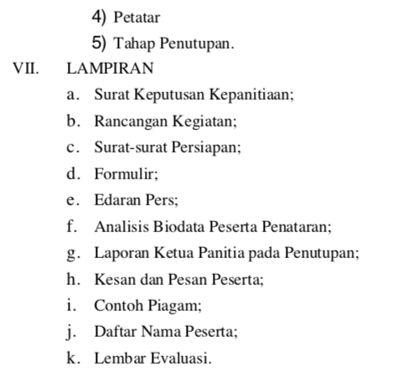
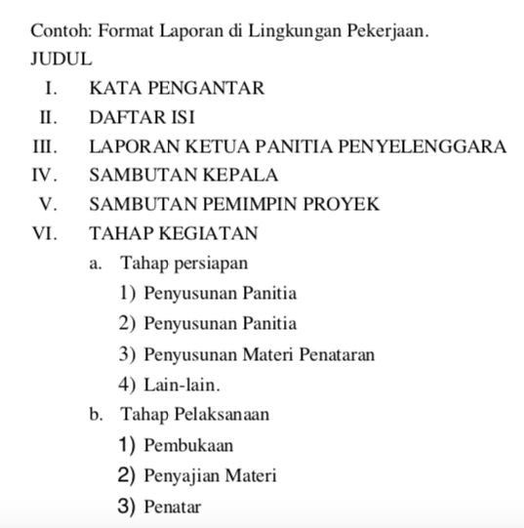

Gambar Bagan 2 Fornat Laporan Pekerjaan.

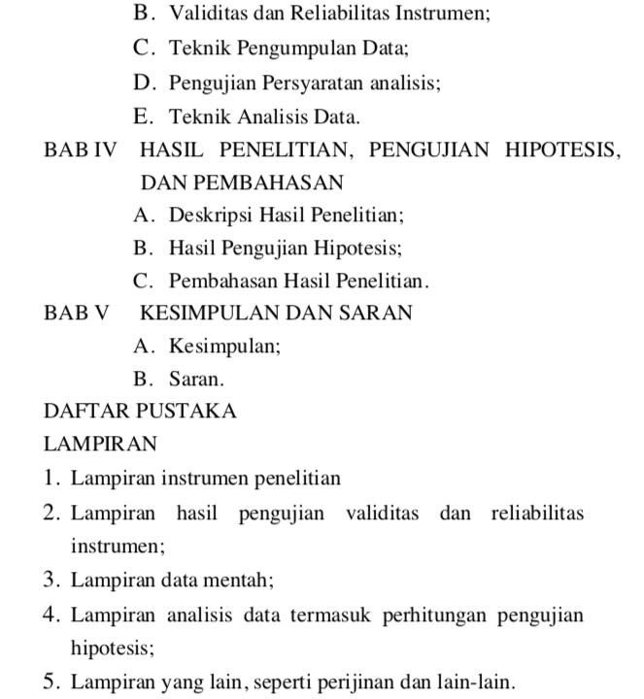
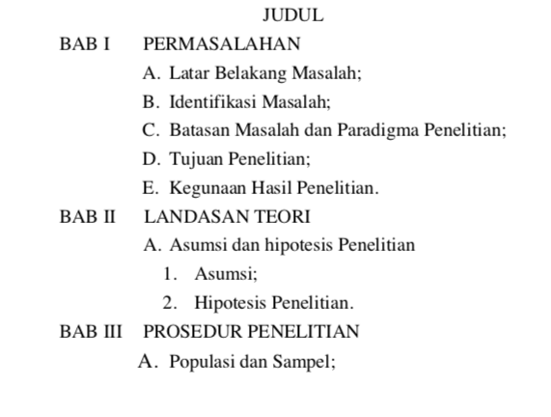

Gambar Bagan 3 Fornat Laporan Penelitian

PENUTUP

Laporan adalah salah satu alat resmi untuk menyampaikan informasi yang isinya memberikan gambaran tentang apa, di mana, bilamana, mengapa dan siapa yang bertanggung jawab terhadap kejadian-kejadian tersebut. Dengan demikian laporan mempunyai fungsi yang cukup penting, sehingga laporan perlu mempunyai syarat-syarat benar dan objektif, jelas dan cermat, langsung mengenai persoalan, tegas dan konsisten, tepat waktu, dan tepat penerimanya.
Agar laporan yang disampaikan kepada atasan dapat digunakan sesuai dengan kegunaannya, laporan harus disusun secara tepat. Penyusunan secara tepat jika laporan tersebut disusun melalui langkah-langkah yang tepat pula, yaitu pertama-tama menentukan perihal (subjek), mengumpulkan data dan fakta, mengklasifikasi kan data, mengevaluasi, mengolah, menganalisis dan menginterpretasikan data, dan membuat kerangka laporan. Kerangka mencakup pendahuluan, batang tubuh laporan, dan penutup yang berisi kesimpulan dan saran. Untuk melengkapi laporan perlu diikuti dengan lampiran. Hal yang tidak boleh dilupakan dalam pembuatan laporan ialah ukuran kertas, cara pengetikan, yang mencakup tata letak bagian-bagian laporan, dan penomoran.

DAFTAR PUSTAKA

Widyamartaya, A., dan Veronica Sudiati. 2004. Mahir Menulis Laporan. Jakarta: Kanisius.
Indradi, Agustinus., dan Y. Adi Prasetya. -. Panduan Belajat dan Evaluasi Bahasa Indonesia. Jakarta: Grasindo.
Keraf, Gorys. 2001. Komposisi. Flores: Nusa Indah.
Soetrisno., dan Brisma Renaldi. 2006. Manajemen Perkantoran Modern. Jakarta: Lembaga Administrasi Negara Republik Indonesia.
Pratiwi, Heppy Atma. 2013. Panduan Belajar Korespondensi Bahasa Indonesia. Tanggerang: PT Pustaka Mandiri.

Referensi Web
http://www.artikelmateri.com/2015/11/laporan-adalah-pengertian-fungsi-manfaat-ciri-jenis-macam.html

